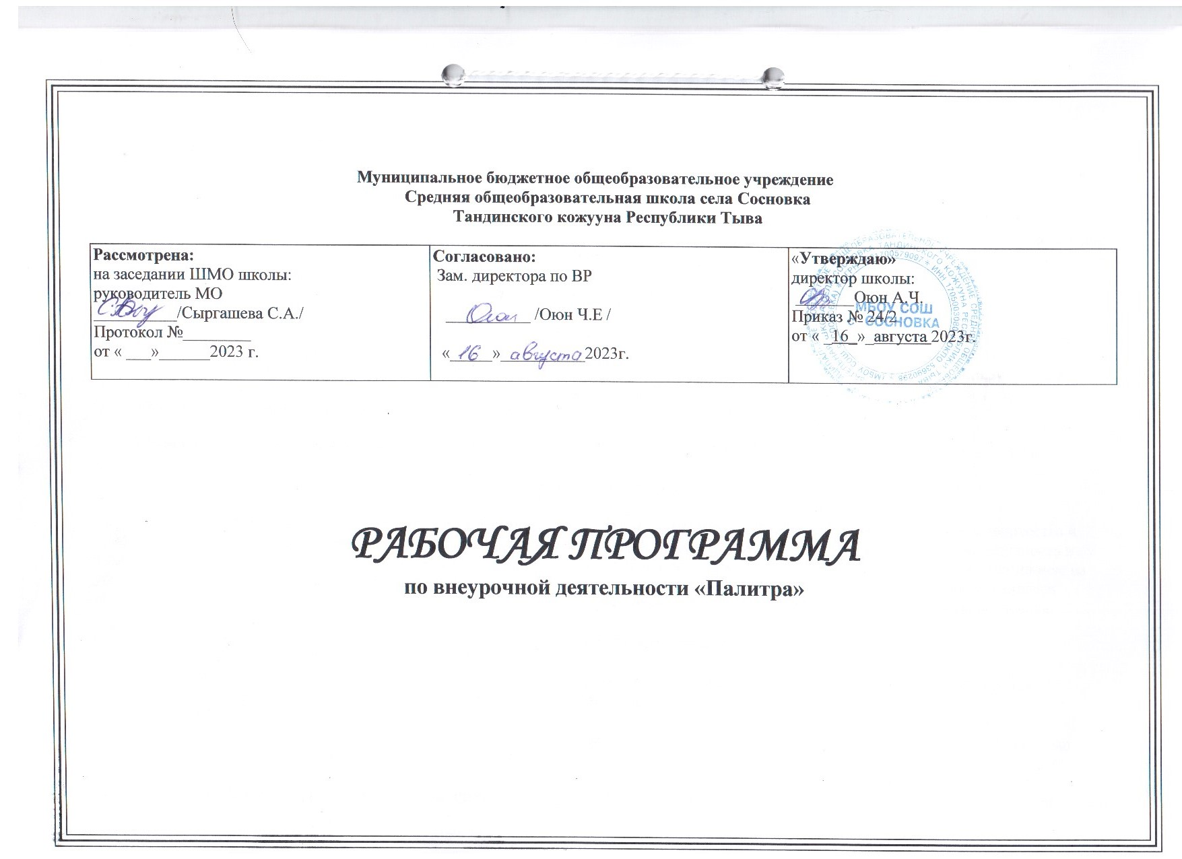

Пояснительная записка
Программа «Палитра » предназначена для дополнительного образования учащихся МБОУ СОШ с .Сосновка. Она подготовлена для учащихся 5-9 классов от 10 до 17 лет и рассчитана на 34 часа в учебном году.
Уровень дополнительной общеразвивающей программы: ознакомительный, практический.
Программа учитывает традиции художественного образования и современные инновационные методы. Смысловая и логическая последовательность программы обеспечивает целостность учебного процесса и преемственность этапов обучения. Программа объединяет практические художественно – творческие задания, художественно – эстетическое восприятие произведений искусства и окружающей действительности в единую образовательную структуру. Программа построена на принципах тематической целостности и последовательности развития курса, предполагает четкость поставленных задач и вариативность их решения.
Место курса в учебном плане: программа внеурочной деятельности рассчитана на один учебный год – 34 часа по 1 часу в неделю.
Содержание программы
Рабочая программа внеурочной деятельности «Палитра» рассчитана на органическое соединение изобразительного творчества и художественных технологий. Программа структурно строится как теоретико–практическая система, которая допускает вариативность в зависимости от образовательно – технологических возможностей школы. Обучение через деятельность является основным принципом на уроках изобразительного искусства. Курс способствует формированию предметных знаний и умений для решения мотивированными школьниками учебно–познавательных и учебно–практических задач, расширяющих и углубляющих понимание опорного материала.
Актуальность программы обусловлена следующими факторами:
1) Уровневый подход позволяет определять динамическую картину развития обучающихся, поощрять продвижение обучающихся, выстраивать индивидуальные траектории движения с учетом зоны ближайшего развития ребенка.
2) Овладение основами художественного языка (художественное выражение) позволит обучающимся проявить себя в творчестве, поможет при освоении смежных дисциплин.
3) Колористическое восприятие художественных произведений учит понимать красоту цвета в произведениях искусства и в реальной жизни.
Цель: способствовать самовыражению и развитию личности посредством творческой и академической живописи для всестороннего развития и удовлетворения потребностей учащихся, формирования общей культуры школьника и развития мотивации личности к познанию и творчеству.
Основные задачи:
создание условий, обеспечивающих всестороннее развитие личности учащихся;
создание условий для самоутверждения и самореализации личности, возможности проявить «себя» растущему человеку и пережить ситуацию успеха;
развитие познавательных интересов, творческих способностей и творческой активности;
привить ребёнку радость творчества через изобразительную деятельность, работу с живописными материалами, техниками, развивать его фантазию;
повышение мотивации учащихся к обучению силой воздействия живописи через художественно-эстетическое образование.
Смысловая и логическая последовательность программы обеспечивает целостность учебного процесса и преемственность этапов обучения. Учебный материал представлен следующими тематическими разделами, отражающими деятельностный характер и нравственную сущность художественного образования:
1. Природа - главный художник (основы рисунка, графика).
2. Искусство в человеке (виды изобразительного искусства).
3. Человек в искусстве (портретный жанр).
4. Декоративно – прикладное творчество.
До 60% учебного времени отведено практической деятельности по отношению к теоретической.
В результате освоения курса «Палитра» учащиеся приобретают навыки работы живописными материалами, изучают их свойства, возможность и эстетические качества. Развитие навыков последовательного ведения живописной работы помогают раскрывать образное и живописно-пластическое решение в творческих работах. Художественные и эстетические свойства цвета, их основные закономерности, создание цветового строя способствуют передаче цветовых отношений в условиях пространственно-воздушной среды в живописных творческих работах. Навыки в использовании основных техник и материалов формируют умение изображать объекты предметного мира пространства и фигуры человека.
Важнейшим направлением является духовно-нравственное развитие и воспитание школьника.
На уровне содержания предметной линии курса «Живопись» создаются условия для формирования:
понимания эмоционального и ценностного смысла визуально – пространственной формы;
овладение средствами художественного изображения как способом развития умения видеть реальный мир, как способностью к анализу и структурированию визуального образа на основе его эмоциональной оценки;
интереса к мировым достижениям в области искусства, культуры;
уважения к созидательному труду, к обучению;
ценностного отношения к культурно-историческому наследию народа, чему способствует знакомство с образцами классического искусства и народного художественного творчества;
овладения основами культуры практической работы различными художественными материалами и инструментами;
потребности в новых знаниях и опыте, осознанного отношения к многогранности и творческому характеру профессии художника;
самореализации и развития;
нравственных чувств, этического сознания;
ценностного отношения к природе и окружающей среде, экологического сознания через знакомство с разнообразными явлениями и состояниями природы;
Уделяется внимание правильной организации рабочего места, соблюдению правил техники безопасности, применению в работе безвредных веществ и экологически чистых материалов.
Критериями выполненного задания могут служить:
соответствие заданной теме;
правильность выполнения;
аккуратность;
фантазия учащегося;
вовремя сданное задание.
Подведение итогов обучения подводится в форме итоговой творческой работы:
включающей композицию по теме;
формирование готовности к саморазвитию и непрерывному образованию;
активную учебно-познавательную деятельность обучающихся;
Обучающийся научится:
- понимать учебную задачу;
- понимать особенности художественного замысла и его воплощения;
- осуществлять под руководством учителя контроль по результату своей деятельности;
- самостоятельно определять цели своего обучения, ставить и формулировать для себя новые задачи в учебе;
- соотносить свои действия с планируемыми результатами;
- организовывать совместную деятельность и совместное сотрудничество.
Познавательные универсальные учебные действия
Обучающийся научится:
- использовать варианты выполнения работы;
- понимать содержание художественных произведений;
- читать простое схематическое изображение;
- соотносить произведения по настроению, форме, по некоторым средствам художественной выразительности;
- создавать художественный образ в разных видах и жанрах визуально – пространственных искусств;
- работать различными живописными художественными материалами;
- развивать индивидуальные творческие способности, формирующие интерес к творческой деятельности.
Обучающийся научится:
- владеть живописными материалами в достаточном разнообразии для своего возраста;
- понимать содержание и выразительные средства художественных произведений;
- принимать условность и субъективность художественного образа;
- сопоставлять объекты и явления реальной жизни и их образы, выраженные в произведениях искусства, и объяснять разницу;
- выражать в беседе свое отношение к произведению изобразительного искусства.
Календарно-тематическое планирование
№ | Тема | Кол-во часов | Дата |  |  | Примечание
№ | Тема | всего | По плану | Факт
1 | Живопись – искусство цвета  Основы цветоведение. Введение. Основные и дополнительные цвета. Цвета спектра. Спектральный круг. Взаимодополнительные цвета. Смешение цветов. Упражнение по цветоведению  Практическая работа:«Рисуем цветик-семицветик» | 1
2 | Ахроматические цвета. Хроматические цвета.  Практическая работа:  «Рисуем бабочку ахроматическими цветами»  «Рисуем бабочку хроматическими цветами» | 1
3 | Основные характеристики цвета. Теплые и холодные тона. Тон, светлота, насыщенность, светлые и темные тона. Понятие локального цвета  Практическая работа:  Рисуем картину «Над вечным покоем» в своем колорите | 1
4 | Контраст и нюанс. Светлотный контраст. Цветовой контраст  Практическая работа:  «Рисуем контрастными цветами цветочную композицию» | 1
5 | Психологическое, оптическое воздействие цвета. Цвет создает настроение. Передача настроения в творческой работе с помощью цвета, композиции. Музыкальность цвета  Практическая работа:  Рисуем картину «Сады под дождем» | 1
6 | Колорит. Монохромная живопись. Гризайль. Светотональные возможности одной краски.  Практическая работа:  Рисуем городской пейзаж в пастельных тонах | 1
7 | Гризайль. Светотональные возможности одной краски  Практическая работа:  Рисуем натюрморт с осенними листьями в технике гризайль | 1
8 | Полихромная живопись. Полихромная живопись и ее особенности. Отношения цветов.  Практическая работа:  Рисуем натюрморт с осенними листьями в полихромном колорите | 1
9 | Особенности работы с акварелью  Практическая работа:  Рисуем яблоко акварелью | 1
10 | Методы работы с гуашевыми красками  Практическая работа:  Рисуем гуашью портрет Осени | 1
11 | Методы работы с пастелью  Практическая работа:  Рисуем пастелью осенний натюрморт | 1
12 | Основы композиции  Практическая работа:  Рисуем пастелью осенний пейзаж с кипарисами | 1
13 | Творческое задание: «Натюрморт» (гризайль)  Практическое задание:  Рисуем натюрморт с чайной парой в технике гризайль | 1
14 | Творческое задание: «Натюрморт» (гризайль)  Практическое задание:  Натюрморт с драпировкой в технике гризайль | 1
15 | Творческое задание: «Натюрморт» (акварель), (гуашь)  Практическая работа:  Рисуем натюрморт с кувшином в цвете. Этапы создания натюрморта | 1
16 | Творческое задание: «Натюрморт» (акварель), (гуашь)  Практическое задание:  Рисуем декоративный натюрморт с арбузом | 1
17 | Декоративный натюрморт, стилизация природных и бытовых форм  Практическая работа:  рисуем декоративный натюрморт с гжельской росписью | 1
18 | Декоративный натюрморт, стилизация природных и бытовых форм | 1
19 | Итоговое творческое задание «Тематический натюрморт»  Практическое задание:  «Тематический стилизованный натюрморт» | 1
20 | Итоговое творческое задание «Тематический натюрморт»  Практическая работа:  «Натюрморт с подсолнухами» | 1
21 | Творческие задания для выполнения натюрмортов с использованием различных художественных приемов (пуантилизм)  Практическое задание:  Рисуем гуашью «Натюрморт с маками в технике пуантилизм» | 1
22 | Техника монотипии  Практическое задание:  Рисуем гуашью в технике монотипия «Отражение в воде « | 1
23 | Пейзаж настроение  Практическая работа:  Рисуем весенний пейзаж | 1
24 | Сельский пейзаж  Практическая работа:  Рисуем сельский пейзаж со стогами | 1
25 | Городской пейзаж  Практическая работа:  Рисуем городской пейзаж с фонарями | 1
26 | Морской пейзаж. Изображение неба  Практическая работа:  Рисуем бушующее море | 1
27 | Живописный портрет  Практическая работа  Рисуем автопортрет с любимым животным | 1
28 | Живописный портрет  Практическая работа:  Рисуем исторический портрет дамы | 1
29 | Бытовой жанр  Практическая работа  Рисуем картину «Мои сновидения» | 1
30 | Бытовой жанр  Практическая работа  Рисуем композицию «Моя семья. Чаепитие» | 1
31 | Анималистический жанр  Практическая работа:  Рисуем тигра | 1
32 | Декоративная живопись. Практическая работа:Рисуем сказочную птицу Алконост в декоративном стиле | 1
33 | Заключение. Итоговая работа. Тематическая композиция.  Практическая работа: Рисуем иллюстрацию к былине | 1
34 | Заключение. Итоговая работа. Тематическая композиция.  Практическая работа:Рисуем иллюстрацию к «Сказке о золотом петушке» | 1
 | ИТОГО: | 34

Муниципальное бюджетное общеобразовательное учреждение
Средняя общеобразовательная школа села Сосновка
Тандинского кожууна Республики Тыва

Журнал
учета работы педагога
дополнительного образования
в обьединении ( секции, клубе, кружке)
по ИЗО «Палитра»
на 2023-2024 учебный год

Журнал
учета работы педагога
на 2021-2022 учебный год
Обьединение (клуб, кружок, секция)_______________________________________________________________________________________
Дни и часы занятий ;
_______________________________________________________________________________________________________________________
_______________________________________________________________________________________________________________________
________________________________________________________________________________________________________________________
Изменения расписания:
_________________________________________________________________________________________________________________________
_________________________________________________________________________________________________________________________
_________________________________________________________________________________________________________________________

Руководитель:
_________________________________________________________________________________________________________________________
Староста:
_________________________________________________________________________________________________________________________

Учет посещаемости и работы обьединения
№ п/п | Фамилия, имя | Месяц
1
2
3
4
5
6
7
8
9
10
11
12
13
14
15
16
17
18
19
20
21

